Nem csökken a nemek közötti bérszakadék, de már bátrabban váltanak a nők munkahelyet
Az idén 12. alkalommal megjelent PwC Women in Work Index adataiból kiderül, hogy a jelenlegi ütemben több mint 50 évre lesz szükség ahhoz, hogy az OECD mind a 33 tagországában megszűnjön a nemek közötti átlagos bérszakadék, ami a 2021-ben mért 13,2%-ról 2022-ben 13,5%-ra emelkedett. Az Egyesült Királyságban nőtt a bérszakadék, Magyarország bekerült a top15-be.
Az idei nemzetközi nőnap alkalmából a PwC két tanulmányt adott ki, Women in Work Index és Inclusion Matters címmel, amelyek szerint a nemek közötti munkahelyi egyenlőség megvalósítása világszerte lassú ütemben halad. Az elmúlt évtizedben az Index átlagos pontszáma a 2011-ben mért 56,3-ról 2022-re 68-ra nőtt. A javulást 2021-hez képest (66 pont) döntően a nők munkaerő-piaci részvételi arányának 70,8%-ról 72,1%-ra történő növekedése, illetve a női munkanélküliségi ráta 6,4%-ról 5,3%-ra történő csökkenése okozta. Az OECD-n belül a nemek közötti átlagos bérszakadék azonban 13,2%-ról 13,5%-ra emelkedett ebben az időszakban. Mindez azt mutatja, hogy a nagyobb részvétel ellenére a nők továbbra is jelentősen gyengébb helyzetben vannak a munkaerő-piaci megtérülés tekintetében, mint a férfiak. Az Index 2011-es bevezetése óta a nemek közötti bérszakadék az egyik leglassabban javuló mutató, amely az OECD-n belül 2011 és 2022 között mindössze három százalékponttal csökkent.
Mely országokban jó nőként dolgozni?
Az Index első helyén Luxemburg áll, melyet Izland és Szlovénia követ. Az Indexben 2021-ben és 2022-ben is ugyanazok az országok szerepeltek az első öt között, csak a sorrend változott, az első tíz helyet döntően a skandináv országok foglalják el.
Ausztrália érte el a legnagyobb javulást a rangsorban (a 2021-es 17. helyről 2022-ben az Index 10. helyére jött fel), ezzel szemben az Egyesült Királyság mutatja a legnagyobb visszaesést (a 2021-es 13. helyről a 17. helyre 2022-ben).
„Magyarország egy helyet javított, és a 2021-es 16. helyről 2022-ben bekerült a top15-be. Az ország mutatója 3 ponttal (68,1-ről 71,1-re), a nők munkaerő-piaci részvételi aránya 1,2 százalékponttal 72,4%-ra emelkedett, a bérszakadék pedig 17,3%-ról 16,1%-ra csökkent. Ugyan ez még messze van a nemek közötti egyenlőségtől, de a javuló mutatók arra utalnak, hogy az ennek elérése érdekében tett vállalati erőfeszítéseknek kezd megmutatkozni az eredménye. Ilyenek például a nők karrierfejlődését támogató céges programok vagy a kisgyermekes anyák reintegrációját és a rugalmas foglalkoztatási formákat alkalmazó jó gyakorlatok”- hangsúlyozta Reguly Márta, a PwC Magyarország HR tanácsadási csapatának vezetője a felmérés hazai eredményei kapcsán.
A nagyobb befogadás egyértelmű előnyökkel jár a munkáltatók számára
A PwC Inclusion Matters kutatása megerősíti, hogy a fizetésbeli egyenlőtlenség fájdalmas pont a nők számára: csak 39%-uk érzi úgy, hogy méltányos javadalmazásban részesül a munkájáért.
A 2023-as PwC Global Hopes and Fears felmérés - melyben világszerte közel 54 000 munkavállaló vett részt, köztük csaknem 23 000 nő - adatait alapul vevő kutatás kifejezetten a nemek közötti egyenlőséget vizsgálta és meghatározott egy munkahelyi befogadási indexet, amely a befogadás három kulcsfontosságú dimenzióját méri: az összetartozást, a méltányosságot és az inkluzív döntéshozatalt.
A kutatás megállapítja, hogy jelentős különbség van a férfiak és a nők előléptetés- (-9 pont) és fizetésemelés-kérési hajlandósága (-8 pont) között. A legfelső kvartilisbe eső befogadásiindex-pontszámmal rendelkező nők ugyanakkor lényegesen agilisebbek a többieknél, hiszen 1,4-szer nagyobb valószínűséggel kérnek béremelést, 1,5-szer nagyobb valószínűséggel előléptetést és 2,2-szer nagyobb valószínűséggel ajánlják munkaadójukat, mint jó munkahelyet.
A nők fluktuációs hajlandósága idén növekedett (+8 pont): minden negyedik nő azt tervezi, hogy a következő 12 hónapban munkahelyet vált, ami alig marad el a férfiakétól (27%). A szervezeti kultúrában és rendszerekben tetten érhető befogadás fontosságát az is alátámasztja, hogy a magasabb befogadási pontszámmal rendelkező nők 1,2-szer kisebb valószínűséggel váltanak munkahelyet és 1,7-szer nagyobb valószínűséggel keresnek aktívan lehetőségeket a tanulásra és az új készségek elsajátítására. Szintén ők azok, akik nagyobb előnyökre számítanak a mesterséges intelligenciából adódóan (+6 pont) a munkahelyükön, világos elképzelésük van arról, hogy a munkájukhoz szükséges készségek hogyan változnak a következő öt évben (+14 pont), és biztosabbak abban, hogy munkáltatójuk támogatni fogja a kulcsfontosságú készségek fejlesztését (+21 pont).
„A PwC-nél is azt tapasztaljuk, hogy a nők egy olyan munkahelyen boldogulnak igazán és köteleződnek el hosszú távra, ahol úgy érzik, hogy bevonják őket a döntéshozatalba és lehetőségekhez juttatják őket, valamint méltányos és egyenlő bánásmódban részesülnek. Az inkluzív vállalati stratégia egyértelműen a nők előre lépésének katalizátora”- emelte ki Szűcs Márta, a PwC Magyarország cégtársa és Inclusion & Diversity vezetője.
A PwC Women in Work Indexe: *A Women in Work indexet alkotó öt mutató: a nemek közötti bérszakadék, a nők munkaerő-piaci részvételi aránya, a férfiak és nők munkaerő-piaci részvételi aránya közötti különbség, a női munkanélküliségi ráta és a nők teljes munkaidős foglalkoztatottsága. A teljes Women in Work Index felmérést itt érhető el.
A PwC Inclusion Matters kutatása 46 ország több mint 54 000 munkavállalójának válaszain alapul, akik részt vettek a PwC Global Hopes and Fears felmérésében, amely különböző munkáltatók, iparágak és intézmények munkavállalóinak munkahellyel kapcsolatos érzéseit és tapasztalatait vizsgálta. Az Inclusion Matters kifejezetten a nemek szemszögéből elemezte a válaszokat, a felmérésben csaknem 23 000 nő vett részt.
Sajtókapcsolat:
- Szőke Cecília, PR Vezető Menedzser
- PwC Hungary
- +36 1 461 9100
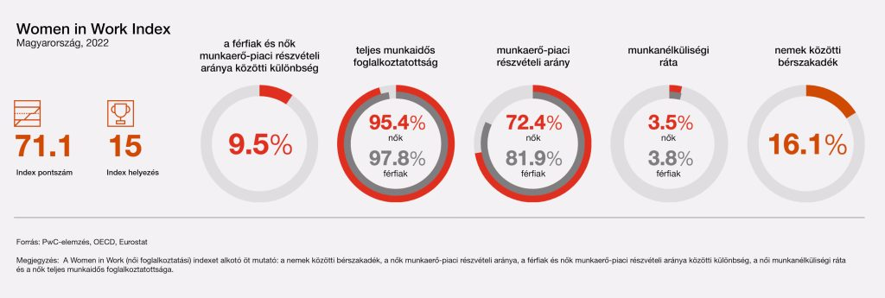 | © Forrás: PwC-elemzés, OECD, Eurostat
Eredeti tartalom: PwC Magyarország
Továbbította: Helló Sajtó! Üzleti Sajtószolgálat
Ez a sajtóközlemény a következő linken érhető el:

